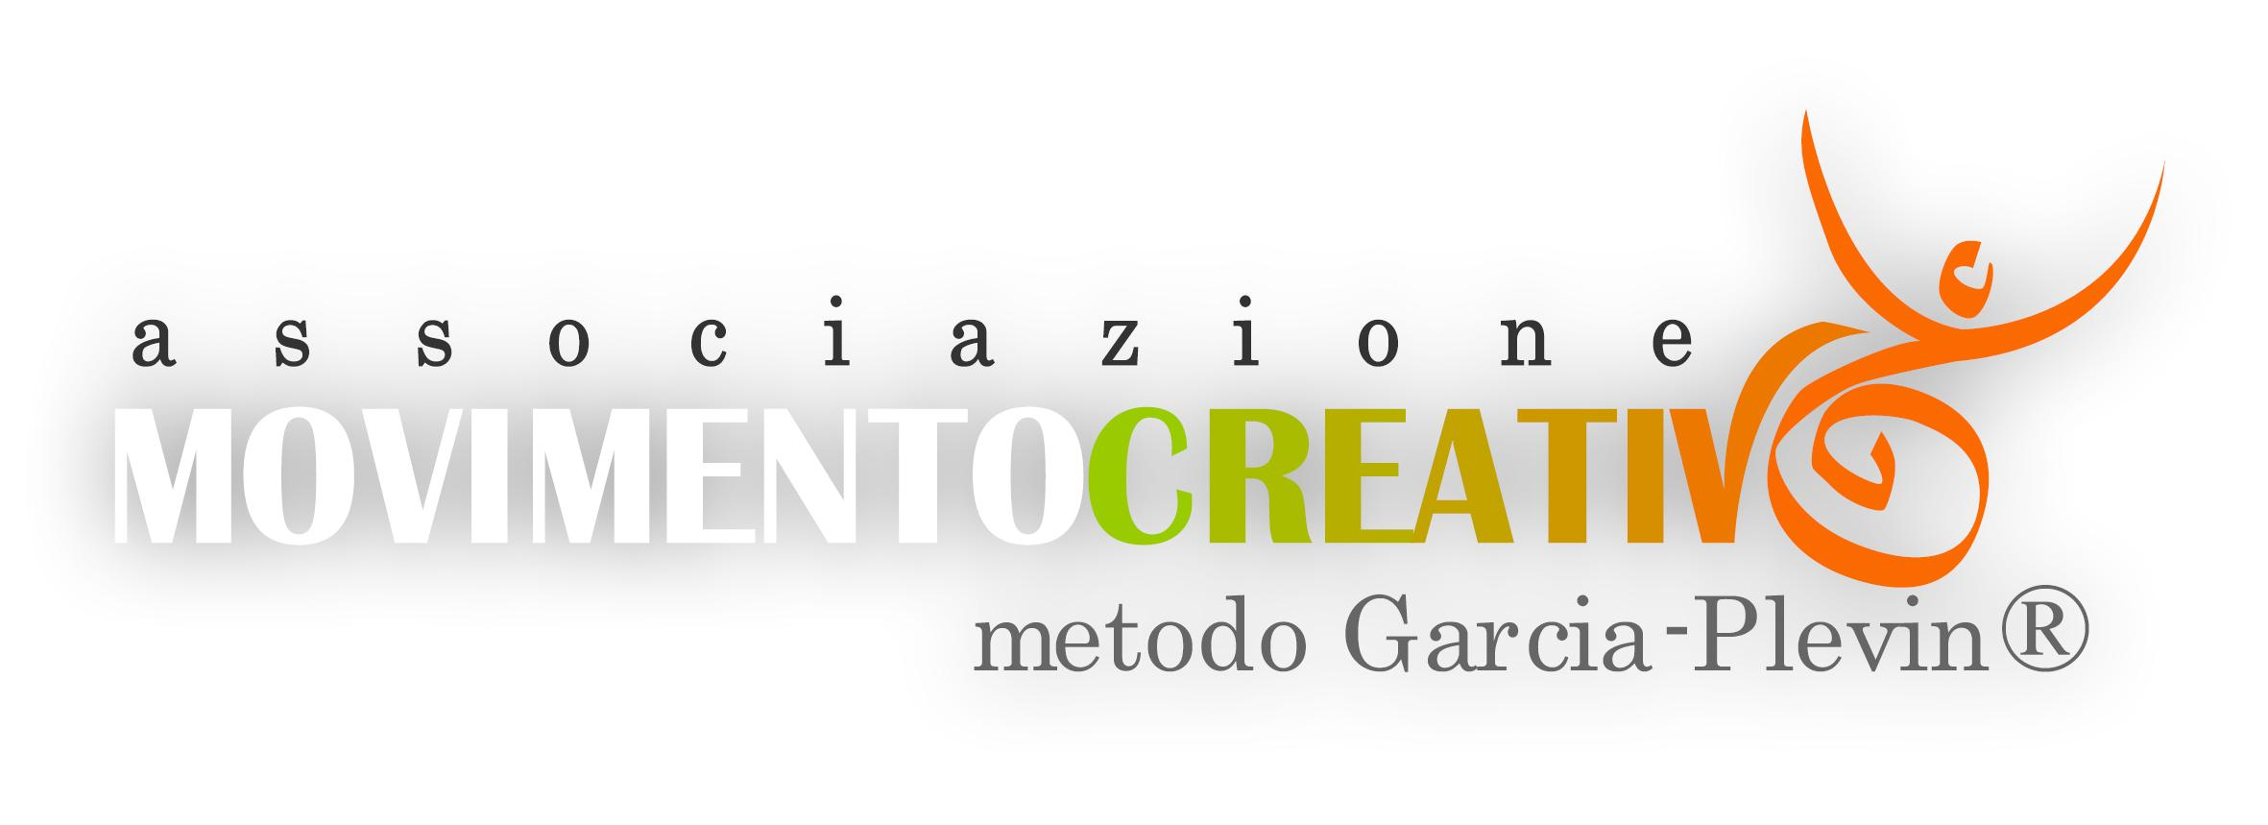

COME ISCRIVERSI AL SEMINARIO
MOVIMENTO CREATIVO E MINDFULNESS
Roma 27-28 ottobre
La coscienza che emerge dal creare collettivamente iscrizioni entro il 19 ottobre

- Costo del Seminario: € 180 (+ € 5 iscrizione Associazione Movimento Creativo)
- Iscrizione: versare 50 euro tramite bonifico bancario intestato a: Associazione di Movimento Creativo, UBI banca IBAN: IT48X0311103210000000000212 – SWIFT: BLOPIT22 .

Nel bonifico è necessario indicare come causale “Seminario Movimento Creativo e Mindfulness
27-28 ottobre 2018” oltre al proprio nome e cognome.
La somma restante della quota di partecipazione dovrà essere saldata all’inizio del seminario.

Inviare immediatamente la copia della ricevuta del versamento o il numero del CRO, la scheda debitamente compilata e un breve curriculum ( mezza pagina) al seguente indirizzo mail: info@movimentocreativo.it

- L’Associazione si riserva la facoltà di annullare il seminario qualora il numero dei partecipanti fosse inferiore a quello minimo stabilito. In tal caso sarà restituito l’intero importo versato.

SCHEDA DI ISCRIZIONE
(da compilare in ogni sua parte e inviare tramite email)

NOME……………………….COGNOME……………………...……….DATA DI NASCITA……………...

CODICE FISCALE……………………………………………………………………………………………..

VIA………………………………………...N°……. CAP…………..….CITTÀ………………………………

TEL…...............……...CELL……………………INDIRIZZO MAIL…………………………………………

N° CRO del bonifico…………………………………………………………………………………………….

DATA………………………………...

Autorizzo l’Associazione Movimento Creativo metodo Garcia-Plevin® al trattamento dei miei dati per fini statistici e ad inviarmi per via posta e/o telematica materiale informativo per scopi promozionali e/o commerciali (ai sensi dell’art.13 legge 675/96 e dell’art.7 comma 4 dlgs 196/03 sulla tutela della privacy).

